Вариативные формы музыкальной деятельности детей 3 – 5лет
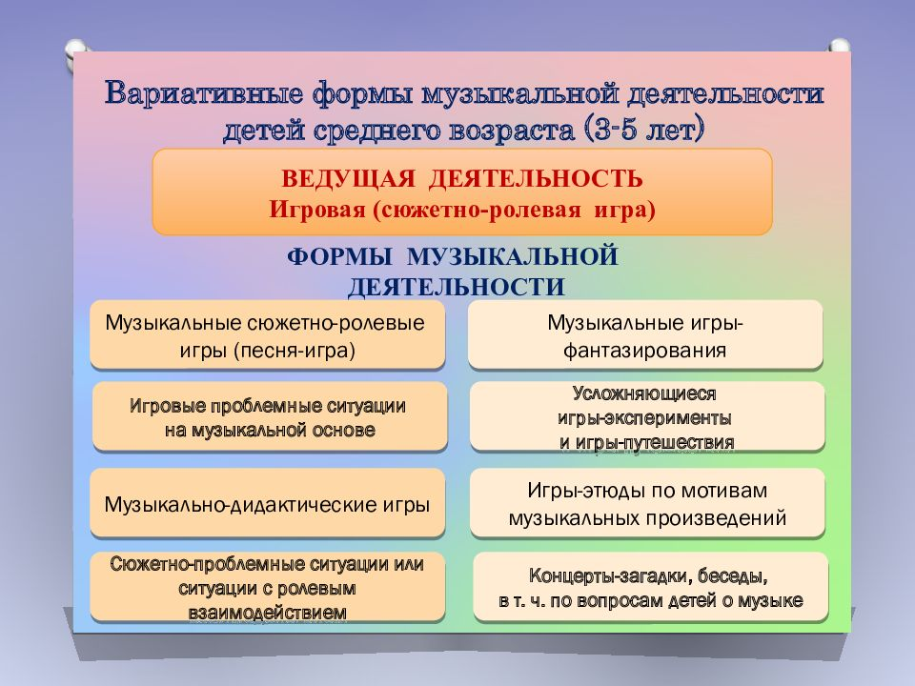

Музыкальные сюжетно-ролевые игры (песня-игра)

Музыкальная сюжетно-ролевая игра имеет единую сюжетную линию. Данная форма позволяет научить детей понимать воображаемую игровую ситуацию, действовать в соответствии с ней, развивать чувство ритма, темпа, умение определять характеры героев сюжетно-ролевой игры, например, игра «Цирк». В начале игры распределяются роли. Ведущий объявляет номера, а артисты цирка изображают образы героев в соответствии с музыкой.
Также можно использовать такие игры как:
«Музыкальный магазин», «Мы – музыканты», «Лесные музыканты»

Игровые проблемные ситуации на музыкальной основе

Игровые проблемные ситуации на музыкальной основе это
короткий и несложный сюжет, построенный на основе жизненных событий, сказочного или литературного произведения, хорошо
знакомого дошкольникам.
Например, игра «День рождения».У ежика сегодня день рождения. Он хочет пригласить на праздник друзей. Но возникла проблемная ситуация. Детям предлагается помочь ежику устроить праздник:
- Как это сделать? Чем угостить гостей? Что подарить?
И дети делают подарок в виде импровизированного концерта с чтением стихов, использованием песен и танцев.

Музыкальные игры фантазирования

Характерной особенностью игр-фантазий является умение приспосабливать для игры любой предмет: катушку ниток, деревянные брусочки, палочки, веточки, цветные лоскуты, ленточки и пр. Мир детской фантазии огромен и многообразен, что в свою очередь дает простор для организации, развития игр-фантазий дошкольников.

Прогулка карандаша

Можно использовать композиции из детских альбомов классиков. Быстрая или медленная, веселая или грустная – на ваш выбор. Музыка играет и карандаш гуляет по бумаге под музыку. Как бы он танцевал под эту музыку, если бы был живым. Музыка заканчивается, убираем карандаш от листа и смотрим на что похоже? Затем берем карандаши других цветов и дорисовываем.

Игры-этюды по мотивам музыкальных произведений
Создание собственного музыкально-игрового образа составляет суть методики музыкальных этюдов. Музыкальные игры-этюды - это творческие, игровые задания, которые обогащают ребенка новыми впечатлениями, формируют представления о различном характере музыки и средствах ее выразительности, помогают осваивать определенные танцевальные движения.

Отгадай кто мы?
Выбирается ведущий. Ему сообщается, что в его отсутствие дети превратятся в животных (время года, погоду или какой-нибудь предмет). Ведущий выходит из комнаты, играющие договариваются и приглашают ведущего. При помощи музыки, движениями дети показывают, во что они превратились (например, дождливую погоду, художников, зайчиков и т.д.), а ведущий отгадывает и, отгадав, расколдовывает.

Игры-путешествия

В играх- путешествиях присутствует интересный сюжет, ребята могут "путешествовать" на различных видах транспорта, с маршрутными картами и т.д. Содержание станций расширяет кругозор, пополняет его знаниями из различных областей, обогащает знакомством с разнообразными видами деятельности.
Путешествие позволяет удовлетворить желание двигаться, узнавать что-то новое, необычное и интересное присуще каждому ребенку.
Например: «Путешествие в страну музыкальных инструментов»;
«В гости к бабушке- Забавушке» и т.д.

Игры-эксперименты.

Дошкольникам предлагается провести эксперименты со звуком при помощи предметов – заменителей, например- металлофона и обычных карандашей изобразить звуки дождя, грома или другого природного явления, при помощи бумаги изображают шум шагов по осенним листьям, можно создать оркестр из посуды и т.д.

Сказка- шумелка « Заяц в лесу»
Жил-был заяц-трусишка. И всего этот заяц боялся. Вышел однажды он из дома, не успел и трёх шагов сделать, а ёжик вдруг как зашуршит в кустах! (шуршим) Испугался заяц и бежать.
(стучим) Бежал, бежал, присел на пенёк отдохнуть, а пчелы как зажужжат. (жжжжж) Бросился заяц бежать.(стучим) Бежал, бежал, забежал в самую чащу, а там сова крыльями как захлопает.(хлопаем и «укаем») Побежал заяц из леса к речке, а на берегу лягушки сидели.(квакаем) Увидели они зайца - и скок в воду.(проводим по ксилофону и хлопаем по коленям) Тут заяц остановился и говорит:-« А ведь есть звери, что меня, зайца, боятся!»
Сказал так и смело поскакал обратно в лес.(хлопаем)
Музыкально-дидактические игры

Музыкально-дидактические игры являются важным средством развития музыкальной деятельности детей, они доступны детскому пониманию, вызывают у них интерес и желание участвовать в них. Дети получают не только необходимые знания об основах музыкальной грамоты, но и учатся любить и понимать музыку.

Беседа - концерт

Беседа-концерт направлена на поиск новых форм работы с дошкольниками, качественному подходу в реализации задач по формированию основ музыкальной культуры дошкольников.
Примерные темы: «Детский альбом» П.И. Чайковского; «Музыка детских мультфильмов».

